Lectio divina – II Domenica di Quaresima – Anno B

Mc 9,2-10
“Questo è il Figlio mio, l’amato, ascoltatelo!”
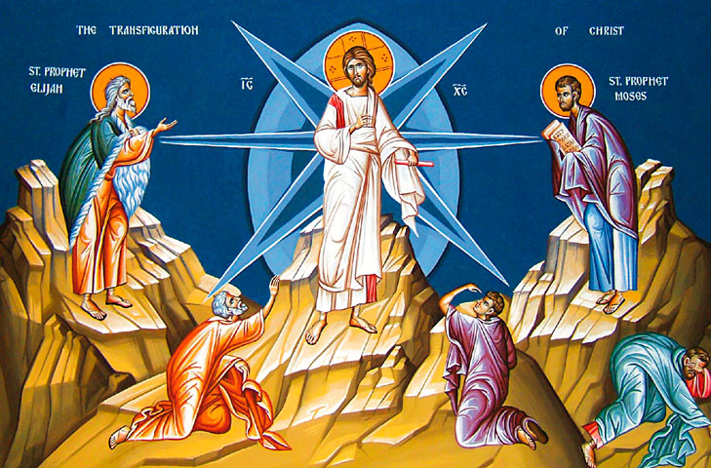
Dopo sei giorni, Gesù prese con sé Pietro, Giacomo e Giovanni e li portò sopra un monte alto, in un luogo appartato, loro soli. Si trasfigurò davanti a loro e le sue vesti divennero splendenti, bianchissime: nessun lavandaio sulla terra potrebbe renderle così bianche. E apparve loro Elia con Mosè e discorrevano con Gesù. Prendendo allora la parola, Pietro disse a Gesù: «Maestro, è bello per noi stare qui; facciamo tre tende, una per te, una per Mosè e una per Elia!». Non sapeva infatti che cosa dire, poiché erano stati presi dallo spavento. Poi si formò una nube che li avvolse nell'ombra e uscì una voce dalla nube: «Questi è il Figlio mio prediletto; ascoltatelo!». E subito guardandosi attorno, non videro più nessuno, se non Gesù solo con loro. Mentre scendevano dal monte, ordinò loro di non raccontare a nessuno ciò che avevano visto, se non dopo che il Figlio dell'uomo fosse risuscitato dai morti. Ed essi tennero per sé la cosa, domandandosi però che cosa volesse dire risuscitare dai morti.

Contesto e testo
Il tema della liturgia di questa seconda domenica di Quaresima è la contemplazione del Figlio amato che si offre in sacrificio al Padre per la nostra salvezza. È il Padre che trasfigura Gesù e lo annuncia come Figlio amato, invitandoci ad ascoltarlo e seguirlo.
Del Figlio amato è immagine il giovane Isacco, che sta per essere sacrificato dal padre Abramo, secondo la richiesta di Dio che mette alla prova la sua fede. Possiamo dire che il sacrificio di Abramo è il vertice dell’AT, oltre il quale non si dà altro sacrificio se non quello da esso significato, il sacrificio del Cristo.

Approfondimento del testo
Per poter entrare dentro il significato nascosto del brano del Vangelo di Marco dobbiamo tener conto delle letture che accompagnano il Vangelo, perché sono come dei fari, che permettono di illuminare il testo del Vangelo e chiarirlo davanti a noi.
È l’evangelista stesso che ci indica la strada per poter entrare nella comprensione più profonda della narrazione e ce la indica con quell’ordine preciso dato da Gesù ai tre discepoli, che erano stati con Lui, di non dire nulla a nessuno, finché il Figlio dell’uomo non fosse risorto dai morti, provocando un interrogativo permanente nei tre discepoli, perché, certamente dovevano obbedire al comando di Gesù, ma non ne capivano il perché e si interrogavano reciprocamente, riflettevano anche, ciascuno per conto suo, chiedendosi: “Perché ci ha parlato di risorgere dai morti? E che significa risorgere dai morti?”. Questo interrogativo è anche il nostro: per poter comprendere il testo biblico, dobbiamo attendere un’esperienza di risurrezione, che significa anche attendere che ci vengano trasformati gli occhi, per poter vedere ciò che gli occhi carnali non riescono a vedere.
È da qui che i Padri della Chiesa hanno cominciato interrogarsi e a dirsi: “Che cosa è davvero accaduto su questa montagna? È stato Gesù che ha cambiato forma, o sono stati i tre discepoli, che hanno ricevuto degli occhi nuovi e un udito nuovo, per poter vedere e ascoltare la novità che era accaduta sulla montagna?”. Naturalmente, la risposta, che si davano i Padri sottolineava lo sguardo della fede. Soltanto uno sguardo di fede permette di andare oltre la fisicità di Gesù di Nazareth e cogliere in Lui la presenza del Figlio di Dio.
La montagna, sulla quale Gesù porta i suoi tre discepoli, è all’interno di una luce, non come quella del sole, o delle stelle. Non è una luce, come quella che noi possiamo verificare con i nostri occhi, e, tuttavia, è luce che ha dato origine alla luce, impercettibile ai sensi umani e molto più profonda e molto più luminosa della luce del sole e della luna o delle stelle. È sottolineato dall’evangelista Marco, ma anche da Matteo, che li ha portati kat’idίan, in un luogo appartato, introducendoli all’esperienza di un’intimità, che non avrebbero mai potuto condividere con nessuno e li ha in qualche modo scelti, proprio perché fossero personalmente toccati da questa esperienza. È molto importante tener conto di questo: è Gesù che li ha portati sulla montagna, in questo luogo misteriosissimo, dove sono stati immersi nella luce, che è la fonte di ogni altro tipo di luce. Gesù li ha portati, in disparte, distaccandoli da tutto ciò che poteva essere percepito con i sensi del corpo.
Tutto questo ci viene detto al termine della narrazione di Marco: “Non dite a nessuno queste cose” perché non sarebbero in grado di capirle. Siamo, dunque, di fronte ad un agire di Dio, che ci sconvolge tutto. La stessa luminosità delle vesti di Gesù, che si lascia vedere trasfigurato, è di un biancore tale, che nessun lavandaio sulla terra potrebbe renderle così bianche. È un modo di sottolineare che ciò che sta succedendo non appartiene alle capacità umane, ma viene reso possibile unicamente da Dio. È un dono paradossale, che, però, richiama la fine dei sei giorni della creazione, e quindi, il settimo giorno della contemplazione di Dio Creatore sul mondo creato. Cioè: questi tre, che sono stati portati al settimo giorno, in realtà sono stati anche invitati a rivivere l’esperienza del Dio Creatore, che al settimo giorno si riposa, contempla l’opera delle sue mani, e constata che tutto è molto bello, tutto è molto buono.
Mosè ed Elia, devono confrontarsi con Gesù sulla montagna. Il testo dice: “conversavano”, ma è meglio dire: “discutevano”, perché Gesù di fatto li mette in discussione. Egli avrebbe subito la morte, e questo è scandaloso. Bisogna fare un passaggio; da un lettura semplicemente umana della storia alla lettura di fede, per scoprire, la luce del Figlio dell’uomo. Bisogna ascoltare Lui. A questo punto, Gesù diventa come un faro di luce, che permette di attraversare la lettera del testo di Mosè e della testimonianza di Elia, per scoprire il cuore stesso del messaggio del Figlio. Devono, cioè, fare anche loro un cammino analogo a quello compiuto da Abramo, che si rese conto che Dio non intendeva assolutamente chiedergli la morte del figlio, ma intendeva chiedergli fiducia e fedeltà all’Alleanza stabilita con lui.
Il monte Tabor è proprio il passaggio qualitativo nel modo di leggere la natura e la storia, perfino nel modo di leggere la Legge di Mosè e la tradizione profetica. Tutto va riletto alla luce del Figlio Amato, di quel Figlio, che poi la tradizione identificherà con l’Agnello di Dio, che prende su di sè il peccato dal mondo. Il Figlio, che diventa il Figlio dell’uomo. Una lettura compiuta alla luce del Figlio dell’uomo, è qualcosa che ci riguarda anche personalmente. Ed ecco perché diventa poi un criterio di discernimento, straordinariamente preciso: tutto ciò che fa parte della tua storia, tutto ciò che fa parte delle esperienze che tu fai all’interno di questo mondo creato, della storia umana, acquista senso, se tu ascolti Lui. Ascoltate Lui.
Pietro, come sempre, tenta di ridurre tutto ciò che Gesù gli fa sperimentare ai soli criteri semplicemente umani: “Facciamo tre capanne, una per te, una per Mosè e una per Elia. È così bello vederli discutere insieme! È come una scuola di acquisizione della sapienza. Chi è più fortunato di noi? Ma l’evangelista sottolinea: Non sapeva che cosa dire. Ma tutto il racconto è in funzione dell’ascolto di Lui: Ascoltate Lui. Una volta che ti sei disposto ad ascoltare Lui, ti sei lasciato trasformare dalla Parola di Lui, allora tutto il resto intorno a te acquista una dimensione totalmente nuova.
Alla conclusione Gesù dà un comando molto severo: “Non dite a nessuno ciò che avete visto”, perché, se gli altri non hanno compiuto lo stesso cammino di trasformazione interiore che avete fatto voi, saranno tentati di ricondurre tutto all’interno dei propri criteri, che saranno sconvolti di fronte ad una morte per crocifissione. Se non si passa attraverso il mistero della Croce, non si può arrivare alla risurrezione. Il credente si fida e ottiene gli occhi nuovi per riconsiderare tutta la storia, tutto il creato e tutta la propria vita.

